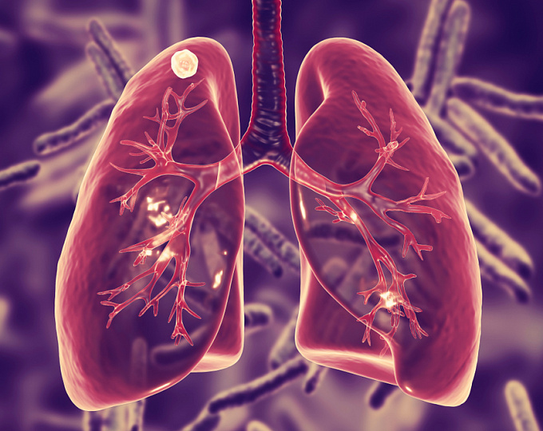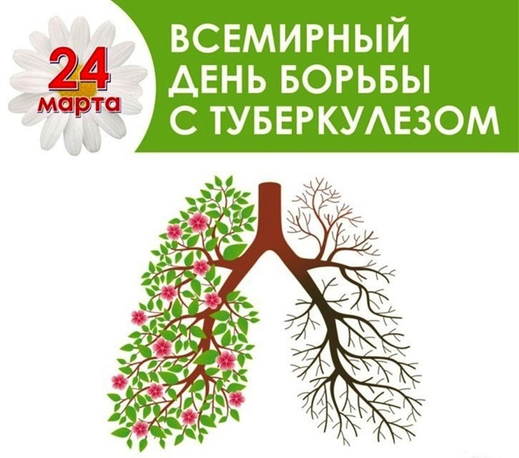

24 марта - Всемирный день борьбы с туберкулезом
Ежегодно по инициативе Всемирной организации здравоохранения (ВОЗ) 24 марта проводится Всемирный день борьбы с туберкулезом.
Цель проведения информационной кампании – привлечение внимания общества к проблемам противотуберкулезной работы, информирование населения о заболеваемости и мерах ее профилактики. Дата проведения выбрана не случайно, именно в этот день более 130 лет назад Робертом Кохом был открыт возбудитель этого заболевания – микобактерия туберкулеза. Это открытие позволило существенно продвинуться в области диагностики, лечения и профилактики этого заболевания.
Туберкулез – это инфекционное заболевание, вызываемое микобактерией туберкулеза (МБТ) и характеризующееся различной (преимущественно легочной) локализацией, разнообразием клинических проявлений, интоксикацией, аллергизацией организма.
Где и как можно заразиться туберкулезом?
Туберкулез передается воздушно-капельным путем от больного, выделяющего МБТ. Любой человек может вдохнуть инфицированный воздух, в котором содержаться МБТ. Основным источником инфекции является мокрота больного заразной формой туберкулеза, мельчайшие капельки которой, инфицированные МБТ, при кашле, чихании, разговоре, смехе, зевании, сплевывании попадают в воздух. Далее вместе с потоком воздуха они попадают в легкие здоровых людей. Инфицироваться туберкулезом можно в переполненным, плохо проветриваемом помещении, если в нем находится больной с выделением микобактерий в окружающую среду.
Вероятность заболеть активным туберкулезом у здорового человека составляет 5-10%. В возникновении заболевания у зараженного туберкулезом человека играют 2 фактора:
Число попавших в организм МБТ (зависит от близости контакта с больным туберкулезом и массивности имеющегося у него бактериовыделения).
Состояния защитных сил организма.
Какие симптомы туберкулеза?
Общее состояние больного — повышенная утомляемость, слабость, особенно выраженная в утренние часы, снижение работоспособности, потеря аппетита;
Общий вид больного – потеря веса и др.;
Температура – повышение температуры тела вечером или в ночное время, потливость ночью, озноб;
Кашель – проявление кашля более чем 3 недели должно насторожить и стать причиной обращения к врачу.
Кровохарканье.
У детей ранняя стадия болезни проявляется главным образом только общим отравлением ядами туберкулезных микробов, что сказывается в длительной – в течение недель, даже месяцев – повышенной температуре (до 37,4–37,6˚С), плохом аппетите, частых «простудных» заболеваниях. Ребенок капризен, вял. Поражения отдельных органов при этом не находят. Реже туберкулез может начинаться остро, с высокой температурой (до 38-39˚С) и общим недомоганием. По прошествии некоторого времени температура снижается, остается слабость, утомляемость.
Туберкулез на начальных стадиях может протекать бессимптомно и некоторые указанные признаки туберкулеза могут наблюдаться и при других заболеваниях, поэтому при возникновении вышеперечисленных симптомов обязательно необходимо обратиться к участковому врачу-терапевту для проведения более тщательной диагностики.
Как диагностируется туберкулез?
Заболевание туберкулезом выявляется двумя основными методами:
- Рентгенологический (позволяет выявить начальные туберкулезные изменения в легких, а затем проследить течение заболевания в процессе лечения).
- Бактериологический (микроскопия мазка мокроты, посев материала на питательную среду)
Где и как можно пройти обследование?
Рентгенофлюорографическое обследование грудной клетки можно сделать в поликлинике по месту жительства. При подозрении на туберкулез участковый врач или врач-специалист после клинического дообследования направит на консультацию к фтизиатру в противотуберкулезный диспансер.
Запоздалый диагноз туберкулеза опасен как для самого больного, так и для окружающих. Из–за нередко скрытого начала туберкулеза или течения его под «маской» других заболеваний, в частности ОРВИ, лишь небольшая часть заболевших обращается к врачу на ранних стадиях болезни. Поэтому туберкулез приходится выявлять активно. Этой цели служит массовое обследование населения. Флюорография – один из методов рентгенологического исследования. Данному методу обследования подлежат лица старше 17 лет. К сожалению, некоторые граждане уклоняются от такого обследования, не понимая его значения в раннем выявлении туберкулеза
Почему важно не ждать, а при появлении первых симптомов обратиться к врачу?
Чем раньше выявлен туберкулез, тем меньше поражение легочной ткани и тем быстрее он может быть излечен.
Легкие являются жизненно важными органами человека. В случае прогрессирования туберкулеза и обширного поражения легких, процесс становится необратимым, легкие не могут выполнять свою задачу, и человек обречен на гибель. Кроме того, выделяя микобактерии во внешнюю среду, человек не получающий лечения, подвергает опасности других людей, в том числе и самых близких, свою семью, детей, любимых.
Профилактика туберкулеза
Существуют специфические и неспецифические методы профилактики туберкулеза.
К неспецифическим методам относят:
- мероприятия, повышающие защитные силы организма (рациональный режим труда и отдыха, правильное полноценное питание, отказ от курения и употребления алкоголя, закаливание, занятие физкультурой и др.);
- мероприятия, оздоравливающе жилищную и производственную среду (снижение скученности и запыленности помещений, улучшение вентиляции).
Специфическим методом профилактики туберкулеза является проведение прививок против туберкулеза (вакцинация при рождении ребенка на 3-5 день жизни). Для контроля состояния противотуберкулезного иммунитета и выявления момента первичного инфицирования детям проводят реакцию Манту либо Диаскинтест.
Можем ли мы защитить себя от туберкулеза?
Чтобы обезопасить себя и своих близких от туберкулезной инфекции, необходимо помнить о соблюдении ряда правил. Во-первых, вовремя прививаться. Об этом не стоит забывать и при воспитании собственных детей. Во-вторых, своевременно проходить флюорографию. В-третьих, следить за регулярностью и сбалансированностью режима питания, давать организму ежедневные физические нагрузки, по возможности отказаться от вредных привычек, избегать стрессовых ситуаций.
Прививать привычку вести здоровый образ жизни нужно уже с самого раннего возраста, когда отношение к жизни еще только формируется, а стереотипы и принципы окончательно не поглотили сознание ребенка

